Braas Konischer First(P) Kastanie Firstender P mit langer Lasche

BMI Deutschland BRAAS

Eigenschaften

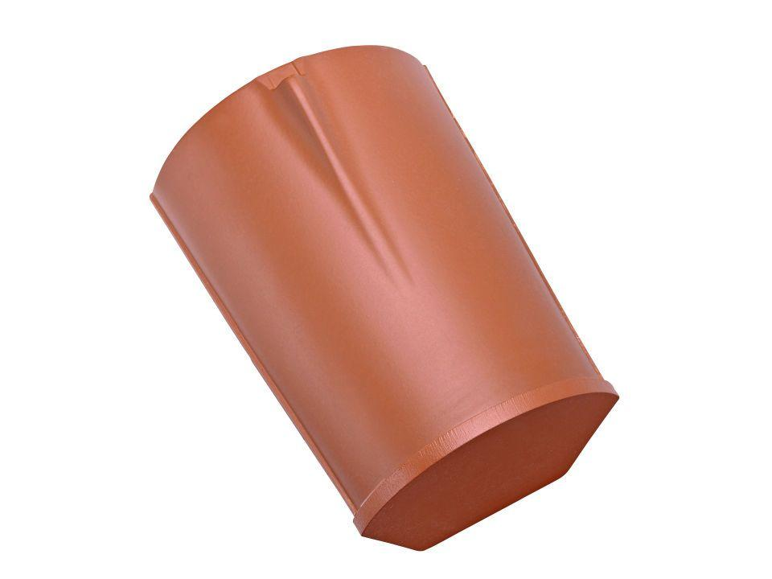

GTIN:

4015506253924

HAN:

07605906

Art Formziegel

First-Ziegel

Farbton

braun

Format

Ganzer Ziegel

Oberfläche

glasiert

Breite (mm)

260,00

Länge (mm)

410,00

Farbtonbezeichnung Hersteller

Kastanie